РАСПОРЯЖЕНИЕ
АДМИНИСТРАЦИИ ИПАТОВСКОГО ГОРОДСКОГО ОКРУГА
СТАВРОПОЛЬСКОГО КРАЯ

24.12.2019 г. г. Ипатово №566 -р

О контролируемой зоне помещений

В соответствии с приказом Гостехкомиссии России от 30.08.2002г. №282 «Специальные требования и рекомендации по технической защите конфиденциальной информации» (далее - СТР-К), Приказа Федеральной службы по техническому и экспортному контролю России (далее - ФСТЭК) от 18.02.2013г. №21 "Об утверждении Состава и содержания организационных и технических мер по обеспечению безопасности персональных данных при их обработке в информационных системах персональных данных", Приказа ФСТЭК от 11 февраля 2013 г. №17 "Об утверждении Требований о защите информации, не составляющей государственную тайну, содержащейся в государственных информационных системах", Федерального закона "О персональных данных" от 27.07.2006г. №152-ФЗ:
1. Определить контролируемую зону в помещениях администрации Ипатовского городского округа Ставропольского края согласно приложений 1-6:
ул. Ленинградская, д.80 ;
ул. Ленинградская, д.84;
ул. Ленинградская, д.86;
ул. Ленинградская, д.64;
ул. Голубовского, д. 118;
ул. Гагарина, 67.
по периметру охраняемой территории в соответствии с приложенной схемой.
2. Обеспечение контролируемой зоны возлагается на администратора информационной системы и администратора информационной безопасности информационной системы персональных данных в администрации Ипатовского городского округа Ставропольского края.
3. Контроль за выполнением настоящего распоряжения возложить на заместителя главы администрации Ипатовского городского округа Ставропольского края Кондратьеву Э. В.
4. Настоящее распоряжение вступает в силу со дня его подписания.

Глава
Ипатовского городского округа
Ставропольского края С.Б. Савченко

Приложение 1
к распоряжению администрации
Ипатовского городского округа
Ставропольского края
№ от______ « » 2019 года

СХЕМА
контролируемой зоны помещений по ул. Ленинградская, д.80

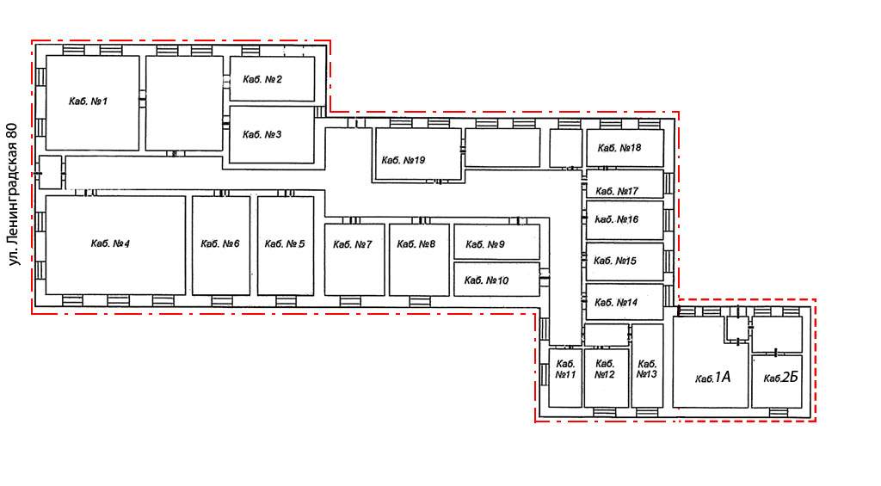
Контролируемая зона

Приложение 2
к распоряжению администрации
Ипатовского городского округа
Ставропольского края
№ от__________ « » 2019 года

СХЕМА
контролируемой зоны помещений по ул. Ленинградская, д.84

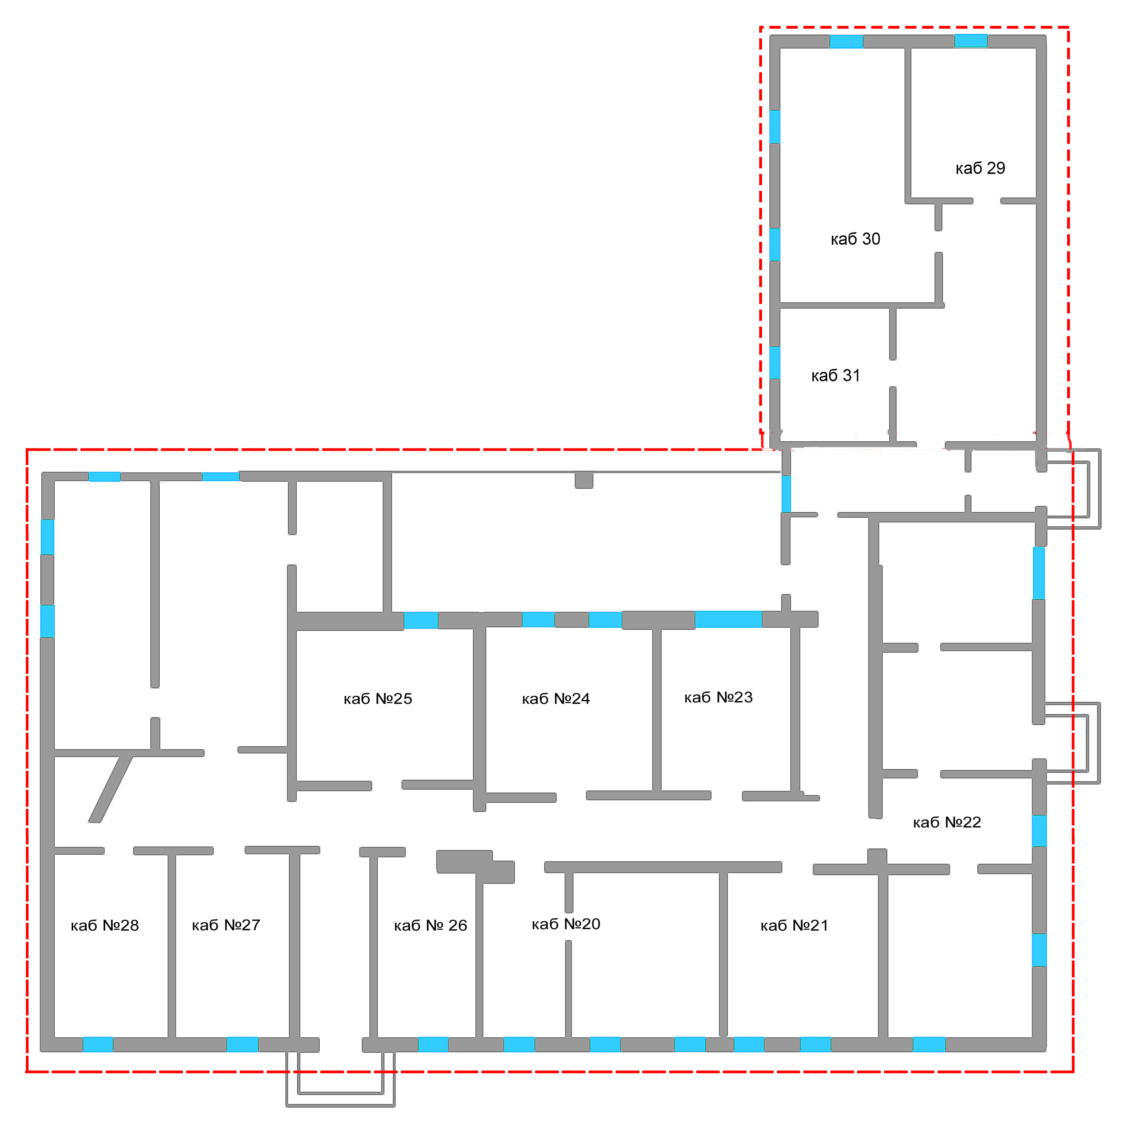
Контролируемая зона
ул. Ленинградская 84

Приложение 3
к распоряжению администрации
Ипатовского городского округа
Ставропольского края
№ от__________ « » 2019 года

СХЕМА
контролируемой зоны помещений по ул. Ленинградская, д.64
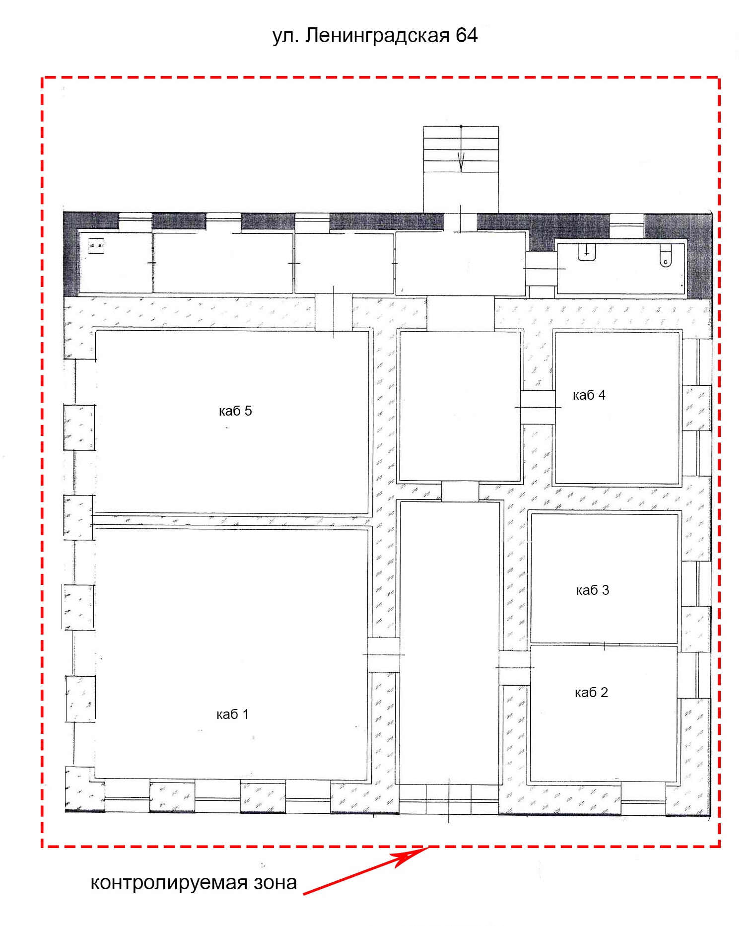

Приложение 4
к распоряжению администрации
Ипатовского городского округа
Ставропольского края
№______________ от « » 2019 года

СХЕМА
контролируемой зоны помещений по ул. Ленинградская, д.86
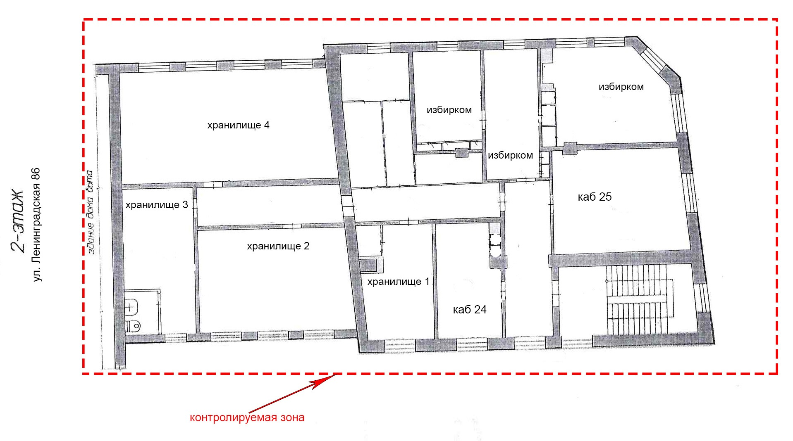

Приложение 5
к распоряжению администрации
Ипатовского городского округа
Ставропольского края
№______________ от « » 2019 года

СХЕМА
контролируемой зоны помещений по ул. Голубовского, д.118

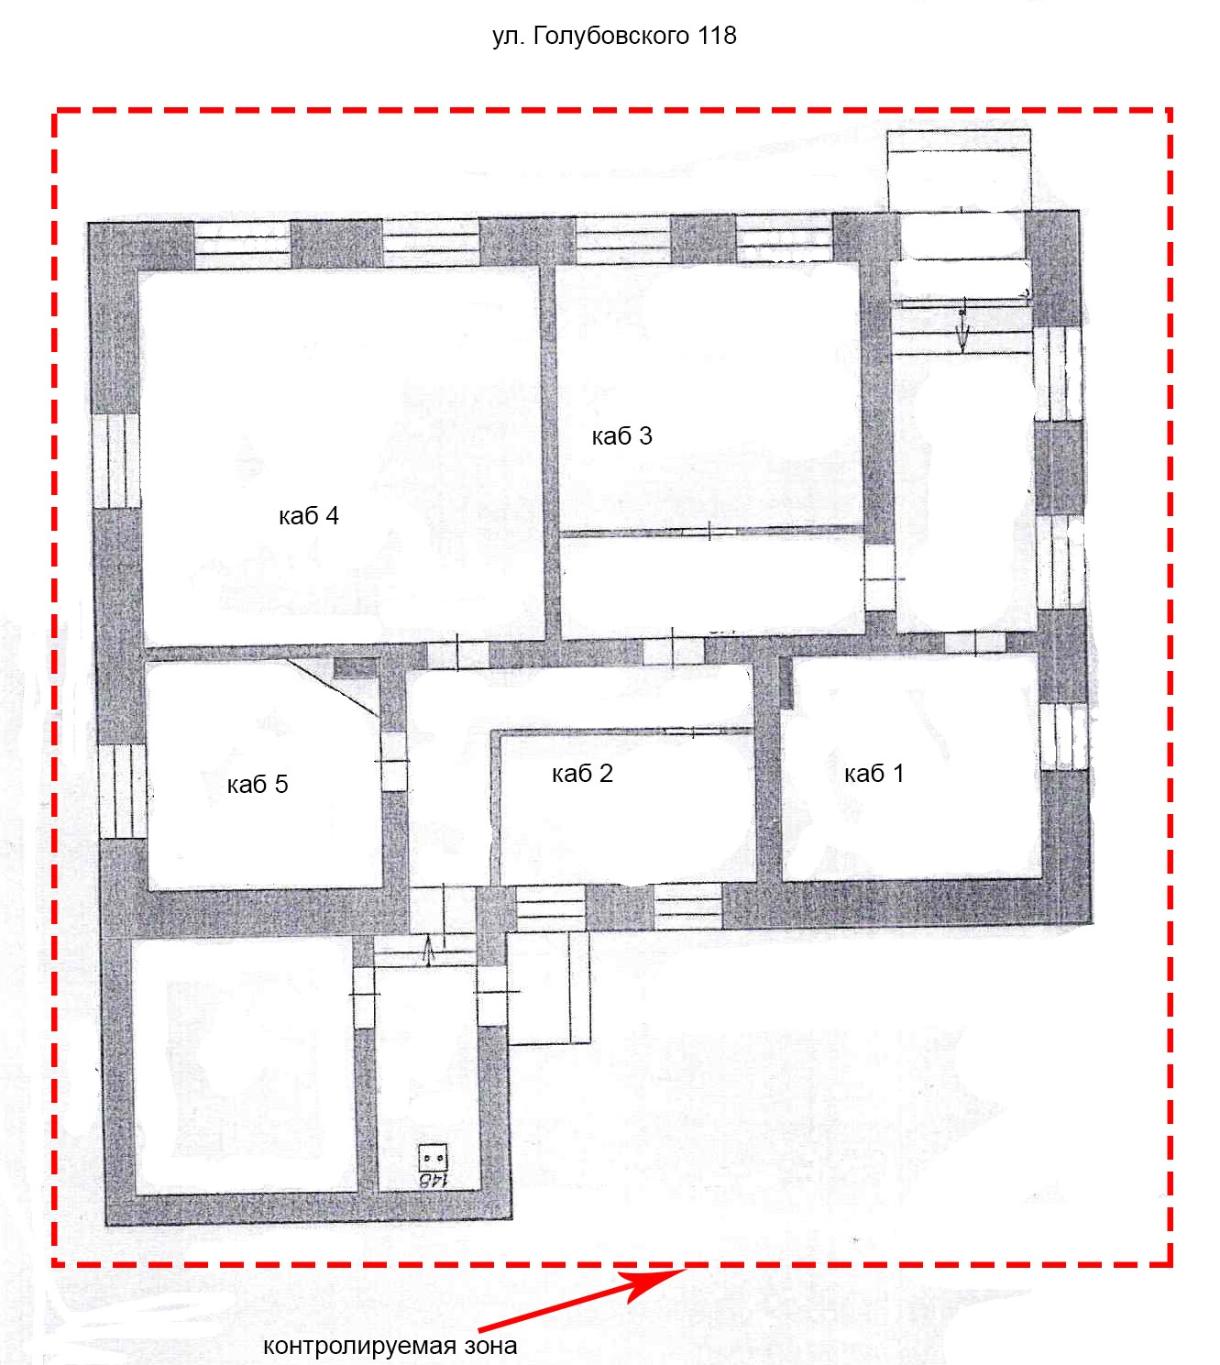

Приложение 6
к распоряжению администрации
Ипатовского городского округа
Ставропольского края
№______________ от « » 2019 года

СХЕМА
контролируемой зоны помещений по ул. Гагарина, д.67

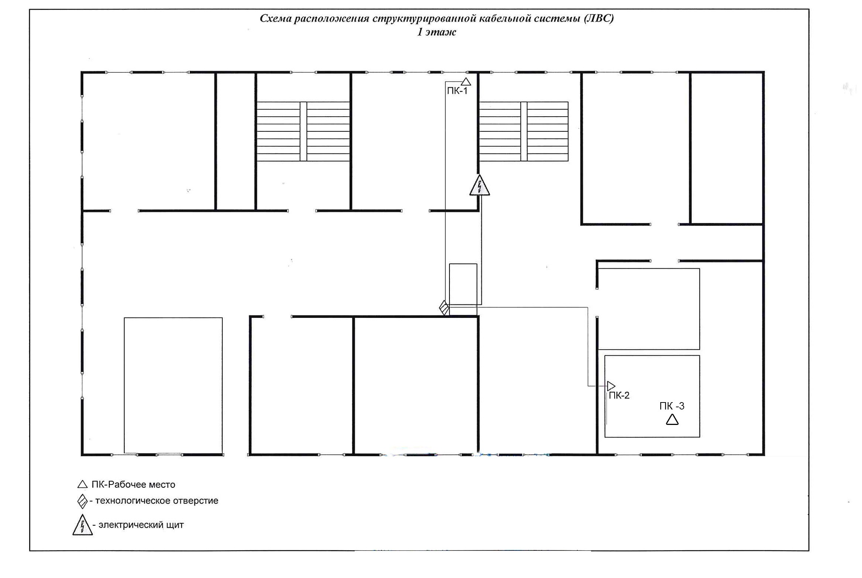

контролируемая зона
